Milí deváťáci,
Jako opakování na přijímací zkoušky, jste ode mě tento týden dostali kopie
Didaktický test 4
a didaktického testu 5.
Vypracujte prosím oba tyto testy. Řešení testů vám umístím na tyto stránky s dalšími úkoly v pondělí 16.3. Opět platí moje nabídka konzultace přes email či messanger.
Protože jsme tento týden nestihli projít do detailu vaše řešení poslední písemné práce č. 3. Tak posílám znovu její zadání + řešení. Pokud byste někdo potřeboval konzultaci, ozvěte se.

Vaše schopnost pracovat sama na sobě a sledování svého posunu bude také hodnoceno. Pracujte na sobě.

Opakování na známky č. 3 Skupina A
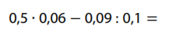
1. Vypočítej:
$${\left(16- \sqrt{16}\right)}^{2}- {\left(\sqrt{16}\right)}^{2}=$$
2. Vypočítejte a zapište výsledek jako zlomek v základním tvaru:
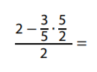

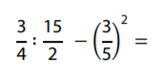

3. Řešte rovnici:
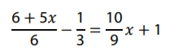

4. Rýsuj
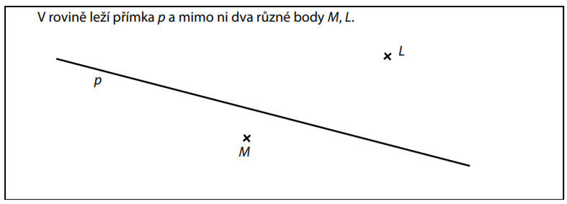

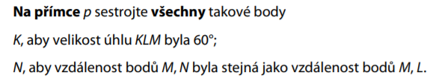

4.1.

4.2.

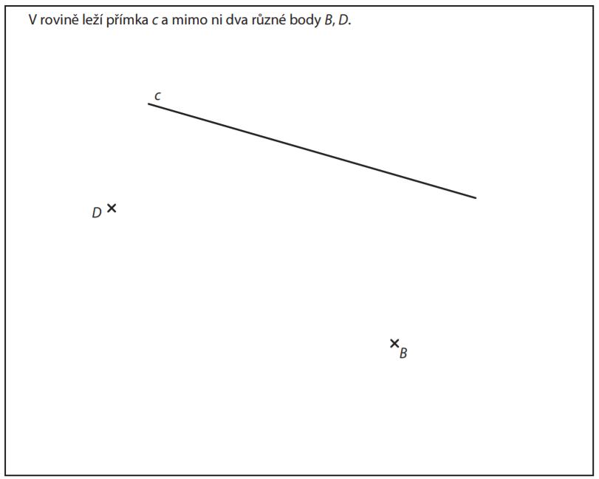
5. Rýsuj
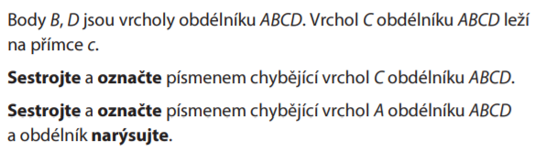

5.1.

5.2.

6. Vyřeš slovní úlohu

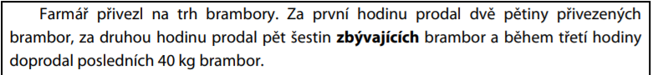

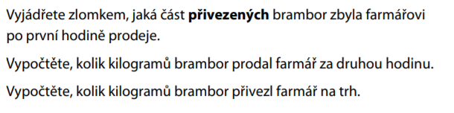
6.1.

6.2.

6.3.

Opakování na známky č. 3 Skupina B
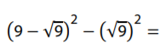
1. Vypočítej:
$0,05 ∙0,6-0,08 :0,1=$

2. Vypočítejte a zapište výsledek jako zlomek v základním tvaru:
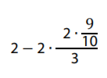

3. Řešte rovnici:
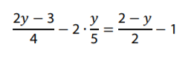

4. Rýsuj

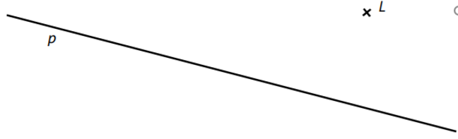
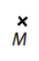
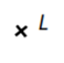

4.1.

4.2.

4.1.

4.2.

5. Rýsuj
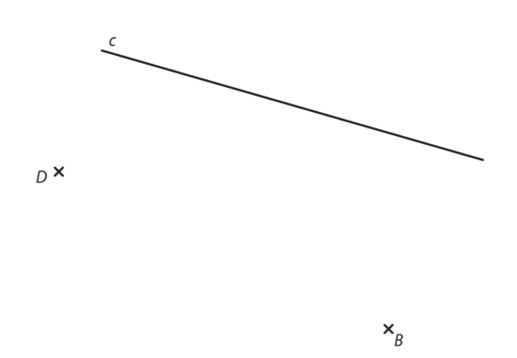
B
D
c

5.1.

5.2.

6. Vyřeš slovní úlohu

6.1.

6.2.

6.3.

Řešení
Skupina A Skupina B
1. a) 128 b) - 0,87 1. a) -0,77 b) 27
2. a) $\frac{1}{4}$ b) $-\frac{13}{50}$ 2. a) $-\frac{13}{50}$ b) $\frac{4}{5}$
3. $-\frac{6}{5}$ 3. $\frac{5}{4}$
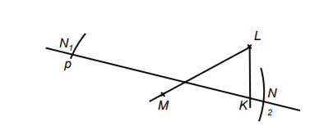
4.

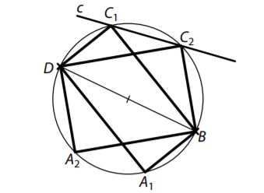
5.

6. a) $\frac{3}{5}$ b) 200kg c) 400kg

